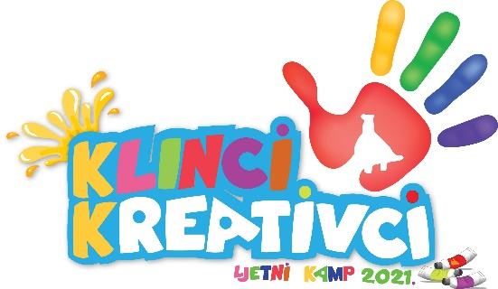
PROGRAM LJETNOG KAMPA KLINCI KREATIVCI
28.6. – 2.7.2021.
Park šuma Adica
U organizaciji kreativne udruge Danubius te uz podršku Turističke zajednice grada Vukovara u Park šumi Adica održava se ljetni kreativni kamp za djecu od 9 – 15 godina prema sljedećem programu:

Ponedjeljak, 28.6.2021.
9,00 – 14,00 sati Radionice s tušem i masnim bojicama
Voditelji radionica: Nikola Iljkić, Dorotea Iljkić, Josip Elez
Utorak, 29.6.2021.
9,00 – 14,00 Radionice s glinom i lončarskim kolom
Voditelji radionica: Ivan Mrkonja, Vesna Ramač, Lucija Sikirić
Srijeda, 30.6.2021.
9,00 – 14,00 Radionica izrade nakita od prirodnih materijala, 3D olovka
Voditelji radionica: Senka Nikšić, Marina Karaula, Silvija Paljušaj
Četvrtak, 1.7.2021.
9,00 – 14,00 Radionica izrade papir mašete
Voditelji radionice: Domagoj Jurčić, Vladimir Vočanec, Dario Šošić
Petak, 2.7.2021.
9,00 – 14,00 Izložba radova, druženje s polaznicima i podjela priznanja

KOTIZACIJA: 100,00
Maksimalan broj polaznika: 30. Rok za prijavu 21.6.2021.
U cijeni kotizacije predviđen je topli obrok, piće, majica i sportska vreća.

